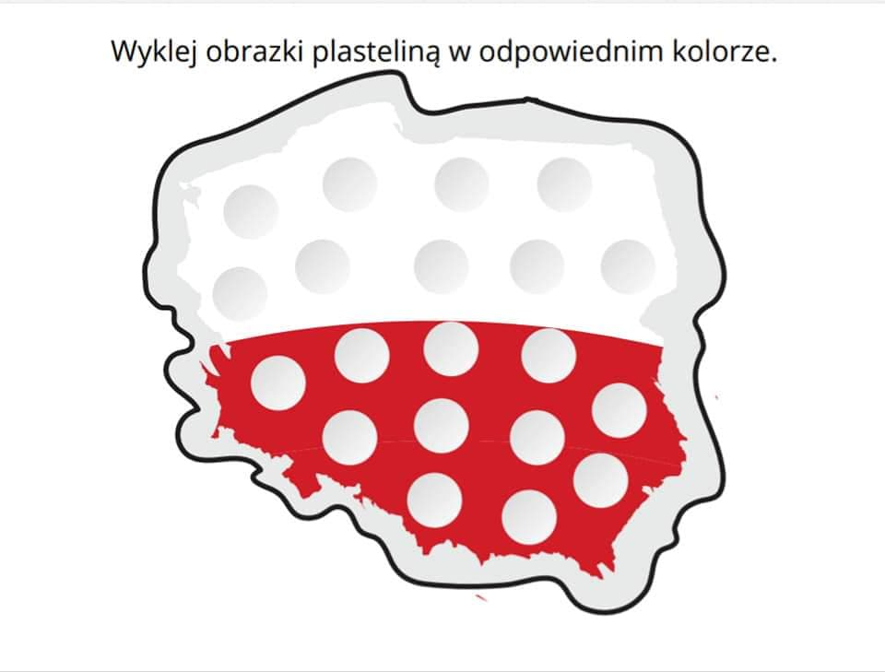
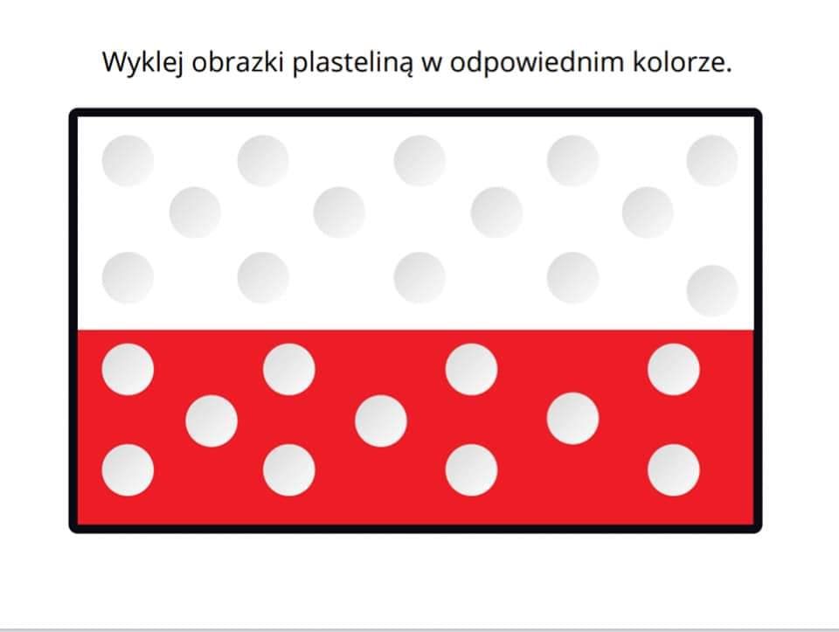
Pokoloruj godło Polski właściwymi kolorami:
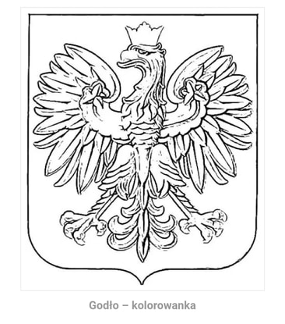
Przygotuj ołówek lub kredkę, pomóż chłopcu dojść do dziewczynki, a rycerzowi wskaż drogę do zamku. Rozwiąż labirynty, życzę powodzenia

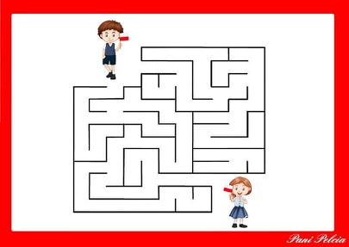

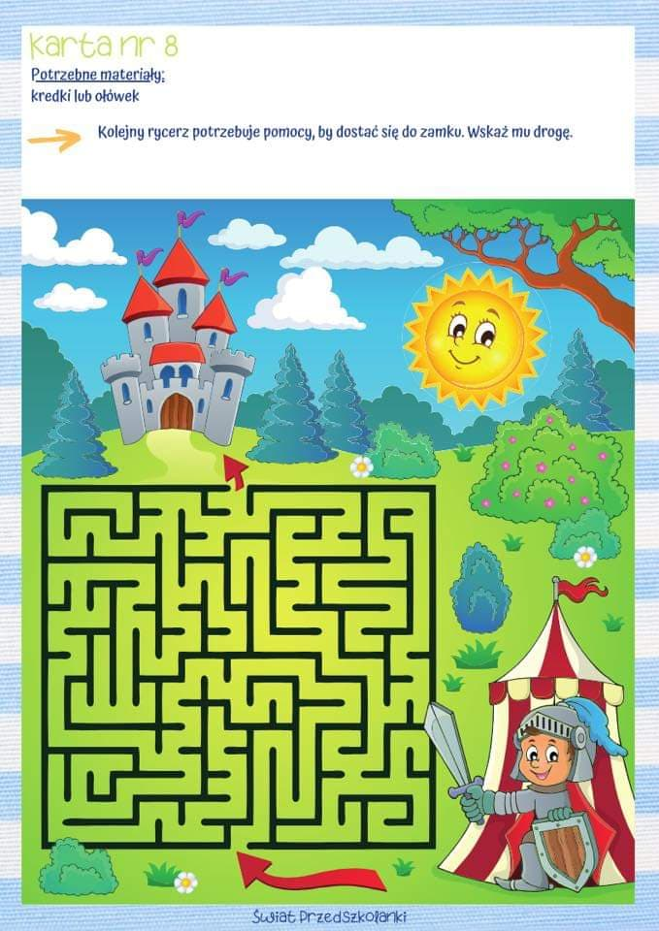
Zaproś do wspólnej zabawy Rodziców lub rodzeństwo, wykonaj dowolny element ozdobny (kwiatek, serduszko, kotylion)w barwach biało-czerwonych:
